# 1. 引言

## 1.1编写说明

本文描述了一个农场信息管理的设计与实现的过程，便于用户能够确认产品的确切需求以及开发人员能够根据需求设计编码。开心农场系统拟采用B/S体系结构，数据库则采用免费、小巧、易用的MySql来实现，服务器选择开源的Tomcat，使用Java-Web作为编程语言来完成开心农场系统的各个功能。

## 1.2背景

2015年3月5日上午十二届全国人大三次会议上，李克强总理在政府工作报告中首次提出“互联网+”行动计划，制定“互联网+”行动计划。  
“智慧农场”依托于部署在农业生产现场(农场)的各种传感节点(环境温湿度、土壤水分、二氧化碳、图像等)和无线通信网络实现农业生产环境的智能感知、智能预警、智能决策、智能分析、专家在线指导，为农业生产提供精准化种植、可视化管理、智能化决策。  
 开心农场的创意来源于腾讯推出的QQ农场。QQ农场掀起了一股全民偷菜的热潮，网上开心农场游戏的风靡以及目前各大城市在这方面娱乐服务空缺的现状，这切给我们带来了无限的商机。随着我国城市化的快速发展，人民生活水平的提高，越来越多的人喜欢通过参加农场活动体验别样的生活，或在农场享受休闲娱乐的农场生活，释放压力。我们所推行的开心农场将提供一个悠闲舒适的环境，可以让人感受到自然的魅力，也是一种新鲜的体验，可以使人心情愉悦，释放压力。开心农场的建立使得一些空置的土地得到充分的利用，在为城市居民提供一个亲近自然机会的同时，也让一些农民的经济得到一定的补贴发展。基于此背景我们计划了这个项目，通过租地种植、土地托管种植、农业认养等多种模式让顾客体验一个不一样的农场，该系统也是农业企业为实现生产经营模式转型、降低劳务成本而开发的农场信息管理系统。

## 1.3定义

开心农场支持用户线上完成选地，种菜，监控，派送等，以一种新的土地租种方式吸引顾客来农场体验消费，带动农业生产。该系统将物联网技术运用到传统农业中去，使传统农业更具有“智慧”，实现生产经营模式转型、降低劳务成本。

## 1.4参考资料

[1] 王晓军，田中雨，刘跃军等.JSP动态网站开发基础教程与实验指导.2008.11.北京：清华大学出版社

[2] 王永茂.JSP程序设计——用JSP开发WEB应用.2010.11.北京：清华大学出版社

[3] D J eya Mala，S Geetha著，马恬煜译.UML面向对象分析与设计.2018.6.北京：清华大学出版社

[4] 吴文庆.动态网站建设[M].2003.2.大连：大连理工大学出版社

[5] 苗连强.JSP程序设计基础教程[M].2009.6.北京：人民邮件出版社

[6] 刘宏，王颖.网页设计与制作任务驱动式教程[M].2012..4.北京：机械工业出版社

[7] 刘瑞新，张兵义.网页设计与制作：HTML+CSS+JavaScript[M].2013.3.北京：机械工业出版社

# 2.任务概述

## 2.1目标

此项目旨在设计一款农业企业为实现生产经营模式转型、降低劳务成本而开发的农场信息管理系统。该系统集线上租地种植、土地托管种植、农产品营销功能等为一体的互联网农业管理系统，给用户和商家提供了一个便捷的平台，便于用户线上租地种植果蔬，查看果蔬生长情况，参与体验种植，在一段时间（以年为单位）内可以拥有完全属于自己的菜园，菜园也可用作观光游览提升体验。用户也可与商家预约体验农家乐；商家提供技术指导，托管种植服务以及配送服务等。

如图所示是用户主要功能用例图，可视化地表达了系统的需求。参与者有用户和管理员。用户和管理员都可通过注册登录界面进入系统。对于用户而言，可以通过预约中心预约体验项目，通过土地租赁可以对土地进行购买及托管种植服务，后期也可通过实时监控查看农作物生长情况，在购物商城也可购买农产品。此外，个人中心包含个人设置及我的订单，我的订单可查看订单和对订单进行修改。对于管理员而言，可执行的操作有土地信息管理、土地租借管理、农作物管理、农产品管理、订单管理、预约管理及用户信息管理。

功能用例图如下所示：

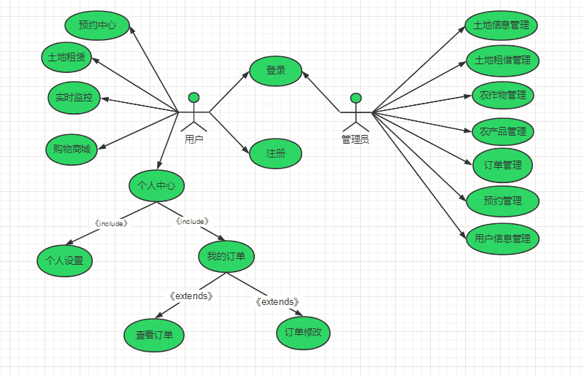

## 2.2用户特点

本系统主要由用户模块和管理员模块构成，主要功能如下：

（1）用户功能模块：

租地：线上付费租地，即可在线下农园获得属于在自己的菜地自由种植果蔬，且商家提供免费技术指导；

查看植株：查看植株生长状况，也可以联系商家等；

农产品浏览：浏览商家销售的农场品；

购物车：欲购买的农场品订单；

我的订单：消费订单，包括土地的租种订单，农产品的购买订单等。

（2）商家功能模块：

用户信息管理：用户实体是对用户信息进行管理，保存用户的所有信息；

土地信息管理：土地实体是对土地信息进行管理，它保存了土地的所有信息；

土地租借信息管理：是对用户租借土地信息进行管理；

托管服务管理模块：种代管包括种植、浇水、施肥、除草、间苗、整枝、搭架、防虫除虫、采摘、分拣、包装等状态记录；

农产品信息管理：对销售的农场品进行增删改查；

订单管理模块：管理用户农场品购买信息；

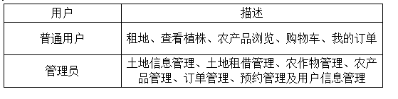

## 2.3假定与约束

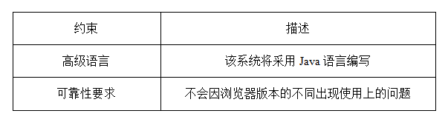

# 3.需求规定

## 3.1对功能的规定

主要功能有:

管理员： 管理员登录，土地信息管理，土地租借信息管理，用户信息管理，农作物信息管理，农产品信息管理，订单管理，娱乐项目管理，预约管理；

用户：用户登录，注册，土地租借，选择种子，实时监控，预约项目，浏览购买农产品，查看订单，修改个人信息。

## 3.2对性能的规定

### 3.2.1精度

该软件数据的输入、处理、输出所要数据达到的精度说明如下：

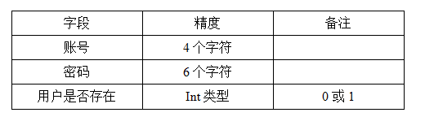

### 3.2.2灵活性

应用于浏览器，方便、易操作。

## 3.3参考《构建之法》8.5节功能的定位和优先级，给出功能分析的四个象限；

一般的四象限法多用于时间管理，主要观念是将主要时间和精力放到重要但不紧急的事情上，这样做到未雨绸缪。通过建立两个坐标轴，横轴代表事情的重要程度，纵轴代表事情的紧迫程度，这样就划分出四个象限。第一象限代表重要而且紧急的事务，第二象限代表紧急不重要的事务，第三象限代表不重要不紧急的事务，第四象限代表重要不紧急的事务。

针对每一象限，用这种划分对我们的项目功能进行了分析，结果如下图所示：第一象限：土地租赁及托管种植，采取“差异化”的办法，为了吸引用户，全力以赴投资在土地租赁及托管种植方面，是我们产品的亮点。 第二象限：系统的登录注册功能和管理员对信息的增删改查功能，采取“抵消”的办法，快速地达到“和别人差不多”，对于大家都特别看重的功能，采取“优化”的办法，达到行业最佳。 第三象限：界面的跳转及良好的交互界面，采取“维持”的办法，以最低代价维持此功能。 第四象限：实时监控,购物商场及项目预约，采取“维持”的办法，或者现在“不做”，等待好的时机，或者小规模实验。

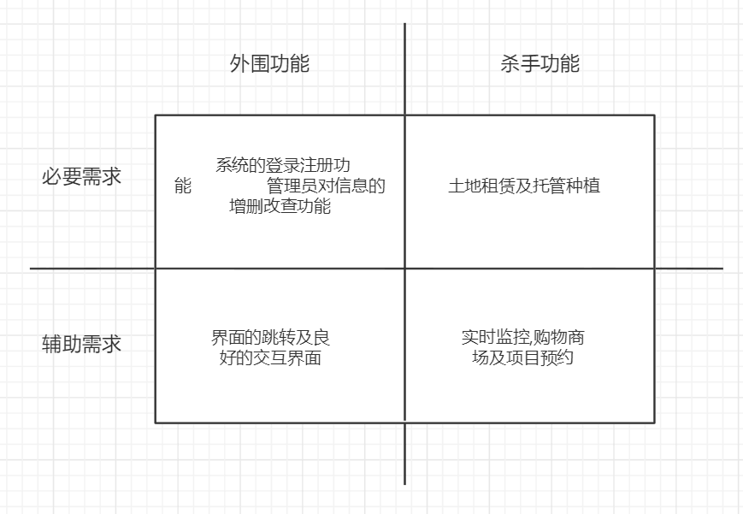

## 3.4选择适当的UML模型，建立问题域对象模型；

## YWE`4{0_4Y`4DGWX6OTWR87

# 运行环境规定

|  |  |
| --- | --- |
| 操作系统 | Windows10 |
| 开发工具 | Eclipse |
| 数据库 | Mysql |
| JDK | 1.8 |
| Web服务器 | Tomcat |
| Web网页设计 | JSP |

# 团队项目的WBS

完成需求分析后，若要开发能够满足用户需求的软件，持续有序实现团队目标，团队要在一段时间内完成诸多任务，编制项目WBS（Work Breakdown Structure，即工作分解结构，是根据项目目标把工作分解成层次分明的、可交付成果的工作任务，用逻辑图形或树形结构表示出来），是团队项目有序管理的工作依据。

WBS图如下所示：

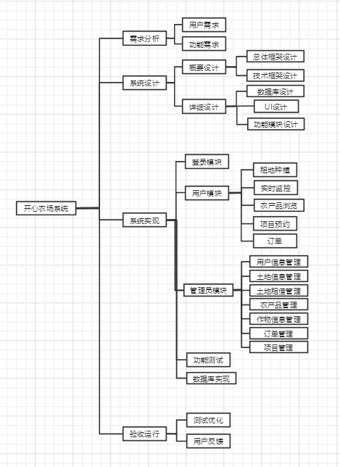

看板：

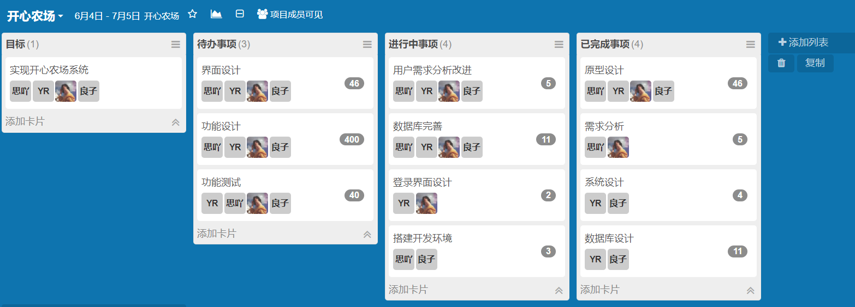

**6.团队任务分工与所需时间**

